Прочитайте внимательно историю, которая произошла на острове Калимантан.
На острове Калимантан было очень много комаров и жители не знали как с ними бороться. Ученые разработали специальный химикат, который должен был избавить жителей от надоедливых насекомых. Но жители острова недолго радовались: комаров совсем не осталось и ящерицам сало нечем питаться. Через некоторое время кошки стали умирать от голода и город заполонили крысы. Крысы были повсюду, они съедали запасы питания. Жизнь на острове стала не выносимой. И чтобы справиться с этой проблемой пришлось завозить на остров кошек.
???

Какими были последствия химической борьбы с малярийными комарами?
Как можно избежать катастрофы, которая произошла на острове Калимантан?


А знаете ли вы…
Кошки популярны везде. По последним расчетам
в США их насчитывается около 45 млн, в Бразилии
- 100 млн, ФРГ - 6 млн, Великобритании - 12 млн.
Сколько кошек в России, не знает никто.

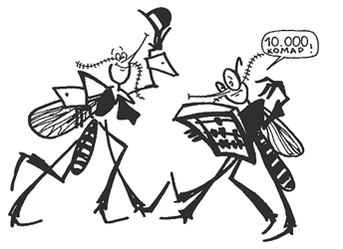
Самка комара откладывает 30-150 яиц каждые 2-3 дня. Яйцо развивается во взрослого комара в течении недели.
В мире насчитывается более 3000 видов комаров, относящихся к 38 родам. В России обитают представители 100 видов
Комары населяют все континенты, кроме Антарктиды.

Николай Глазков
***
Зачем нужны на белом свете
Свирепый холод, буйный ветер,
И дождь двухмесячного стажа,
И ночи, черные, как сажа?
Землетрясенья, наводненья,
Я тоже ставлю под сомненья,
Хоть знаю: катастрофы эти
Рельеф меняют на планете!
А вот шакалы и гиены
Стоят на страже гигиены,
И волки, коршуны и щуки
Нужны, по мнению науки.
И комары приносят благо,
Но тем не менее однако
Явлений много только вредных —
И никакой отрады нет в них!
1970

